Piețele de energie electrică: Răspunsul la cerere

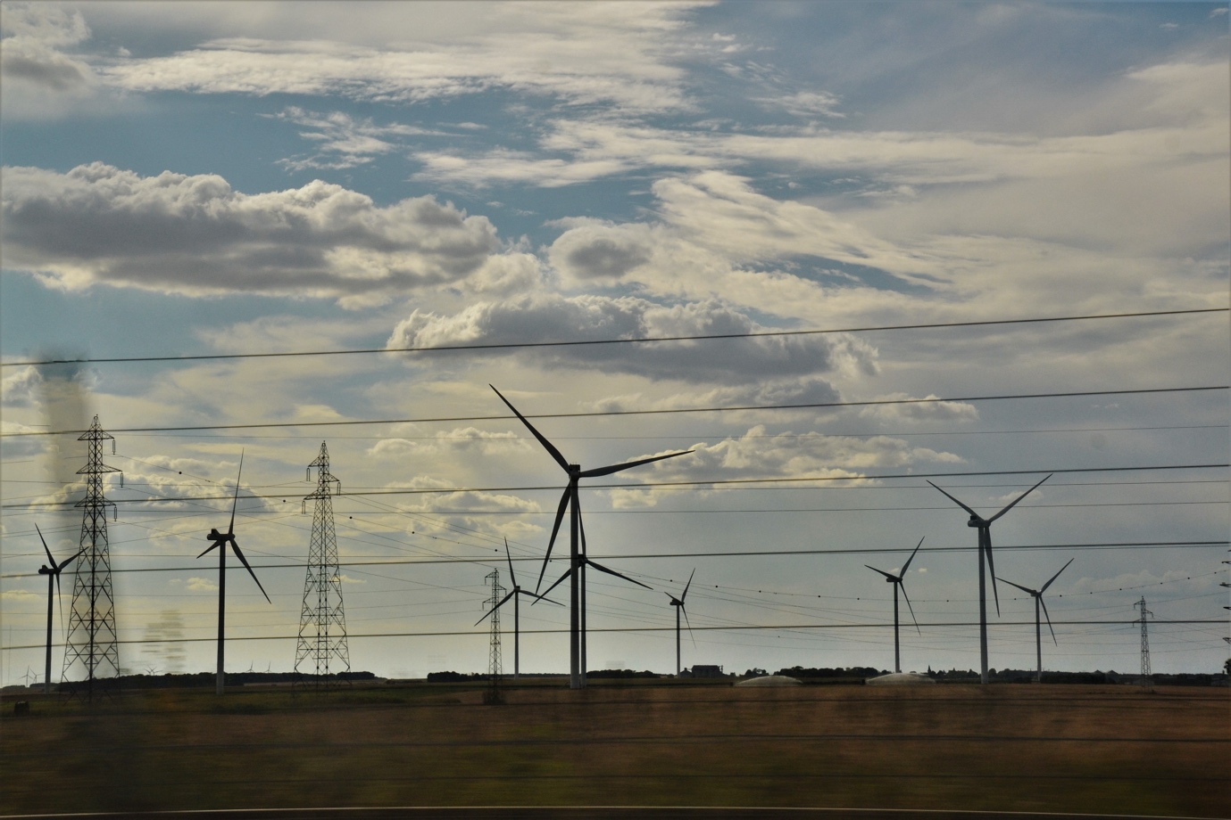

Piețele de energie electrică: Răspunsul la cerere 1
Cum funcționează acest curs 1
Rezultate ale învățării 2
Introducere 3
Ce este răspunsul la cerere? 4
De ce răspunsul la cerere? 4
Câteva exemple de răspuns la cerere 5
Concluzie 6
Resurse suplimentare 6
Mulțumiri 7
Atribuirea imaginilor 7

Cum funcționează acest curs

Acest curs scurt, de 30 de minute, prezintă răspunsul la cerere și modul în care utilizarea energiei în momente specifice poate economisi bani. Cursul explorează, de asemenea, modul în care digitalizarea ne permite să colaborăm cu furnizorii noștri de energie pentru a sprijini producerea și transportul eficient al energiei electrice.

Acest curs completează cursul Piețele de energie electrică: Înțelegerea prețurilor și tarifelor și analizează mai în detaliu rolul nostru pe piața energiei electrice și modul în care digitalizarea permite consumatorilor și furnizorilor de energie electrică să ia decizii în cunoștință de cauză.

S-ar putea să fiți:

- Doriți să profitați la maximum de tehnologiile digitale pentru a beneficia de prețuri reduse sau de stimulente energetice.
- Interesat de tranziția energetică digitală și de modul în care aceasta poate aduce beneficii furnizorilor de energie și consumatorilor.
- Sunteți curios să aflați cum gestionează furnizorii de energie electrică fluctuațiile în consumul de energie.

Acest curs vă va aprofunda înțelegerea tranziției energetice digitale și vă va sprijini propria călătorie în domeniul energiei digitale! Face parte dintr-o serie de 12 cursuri numită „Digital Energy Essentials” (Elementele esențiale ale energiei digitale), dezvoltată de proiectul Every1, care are ca scop să permită și să încurajeze implicarea tuturor în tranziția energetică. Puteți afla mai multe despre proiect accesând: https://every1.energy

La sfârșitul cursului, vă sugerăm câteva materiale de învățare suplimentare pe care le puteți explora. Acestea includ cursul „Ce este tranziția energetică digitală?”, care explorează ce este energia digitală și motivele care stau la baza trecerii la digitalizarea producției și consumului de energie.

Aceasta este o traducere a versiunii originale în limba engleză a cursului, care include posibilitatea de a completa un scurt test și de a obține o insignă digitală Every1.
Acest proiect a beneficiat de finanțare din partea Programului Orizont al Uniunii Europene pentru Cercetare și Inovare (2021-2027) în cadrul acordului de grant nr. 101075596. Responsabilitatea exclusivă pentru conținutul acestui curs revine proiectului Every1 și nu reflectă neapărat opinia Uniunii Europene.

Rezultate ale învățării

După parcurgerea acestui curs scurt, veți fi capabili să:

- Înțelegeți ce este răspunsul la cerere și de ce este important.
- Descrieți relația dintre răspunsul la cerere și digitalizare.
- Fiți conștienți de diferitele moduri în care răspunsul la cerere poate reduce consumul de energie și vă poate ajuta să economisiți bani.

Introducere

Atunci când multe persoane consumă energie în anumite momente ale zilei, este extrem de important să ne asigurăm că alimentarea cu energie electrică este constantă, fiabilă și neîntreruptă.

Prin urmare, înțelegerea momentelor în care este mai probabil să consumăm mai multă energie electrică este de o importanță crucială pentru furnizorii de energie. Gospodăriile consumă adesea mai multă energie atunci când oamenii se întorc acasă de la serviciu sau când un număr mare de persoane utilizează aparate similare în același timp.

În Marea Britanie, un exemplu binecunoscut în acest sens a fost creșterea consumului de energie electrică în timpul pauzelor publicitare de la televizor. Când un număr mare de persoane urmăreau un anumit program (de exemplu, un meci internațional de fotbal sau o serie sau un serial popular), multe gospodării fierbeau apă pentru ceai sau cafea simultan în timpul pauzelor publicitare.

Această creștere intermitentă a presiunii asupra rețelei electrice, deși pentru o perioadă scurtă, pe măsură ce sute de mii de oameni preparau o băutură caldă, este cunoscută sub numele de „TV pick-up”. Puteți citi mai multe despre acest fenomen în 9 dintre cele mai importante momente TV din istoria energiei electrice.

Vă puteți gândi la alte exemple în care un număr mare de persoane își cresc consumul de energie sau utilizează simultan același tip de aparat?

Pe de altă parte, în timp ce furnizorii de energie electrică trebuie să prevadă și să gestioneze consumul nostru de energie, pe măsură ce trecem de la combustibilii fosili la tehnologii curate, aceștia trebuie să sprijine și integrarea energiei excedentare generate de panourile solare și turbinele eoliene ale gospodăriilor.

Având în vedere că gospodăriile devin și ele furnizori de energie, cum pot operatorii și furnizorii de energie electrică să gestioneze în mod eficient această energie suplimentară?

Digitalizarea sectorului energetic ne permite tuturor să înțelegem mai bine cum și când consumăm energie și să o gestionăm mai eficient. Acest lucru poate duce la reducerea costurilor și susține stabilitatea rețelei pentru furnizorii și operatorii de energie electrică. Să analizăm mai îndeaproape cum funcționează acest lucru în practică.

Ce este răspunsul la cerere?

Răspunsul la cerere este o modalitate prin care companiile de electricitate pot gestiona consumul de energie al consumatorilor și pot oferi oportunități de energie la costuri mai mici în perioadele de cerere redusă.

Răspunsul la cerere este voluntar și vă permite să alegeți când să reduceți sau să creșteți consumul de energie, în schimbul unor stimulente financiare.
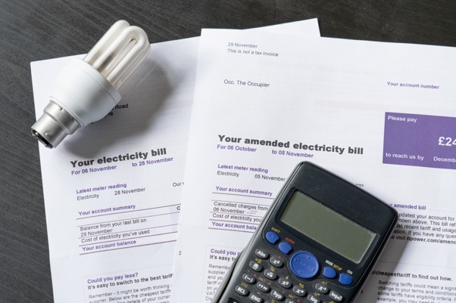
Digitalizarea susține acest proces prin partajarea în timp real a informațiilor de la furnizorul dvs. de energie electrică cu privire la momentul în care puteți utiliza energia la un cost redus sau pentru a beneficia de un alt stimulent.

Aparatele și aplicațiile inteligente ne permit să răspundem la aceste oportunități, permițându-ne nouă sau terților să programăm aparatele noastre inteligente să se pornească/oprească la ore specifice.

Aparatele digitale joacă un rol esențial în răspunsul la cerere, deoarece ne permit să utilizăm informații în timp real și să ajustăm imediat consumul propriu de energie electrică (de exemplu, alegând să reprogramăm ciclul de spălare a rufelor într-un interval orar mai puțin costisitor, în afara orelor de vârf). Aparatele și aplicațiile inteligente, inclusiv contoarele inteligente, permit, de asemenea, companiilor de energie electrică să înțeleagă mai bine cum și când este consumată energia electrică și să planifice perioadele de consum maxim.

De ce răspunsul la cerere?

Prin utilizarea energiei în perioadele în care cererea este mai mică, contribuim la gestionarea eficientă a rețelei electrice. Cererea de energie este în creștere și, indiferent dacă această energie provine din combustibili fosili sau din tehnologii curate, cum ar fi energia solară și eoliană, avem nevoie de infrastructura necesară pentru a susține această utilizare crescută.

Investițiile în infrastructura esențială necesită timp și bani. În timp ce aceste modernizări au loc, răspunsul la cerere este o soluție pentru a susține această cerere crescută.

Răspunsul la cerere asigură o alimentare stabilă și eficientă cu energie electrică prin reducerea sau transferul consumului de energie în perioadele de vârf. Acest lucru ajută la prevenirea întreruperilor de curent, poate reduce costurile cu energia și sprijină integrarea surselor de energie regenerabilă.

În calitate de consumator, puteți beneficia de răspunsul la cerere economisind bani la facturile de energie electrică prin stimulente și tarife mai mici pentru consumul în afara orelor de vârf.

Pe lângă îmbunătățirea fiabilității rețelei electrice, susțineți și sustenabilitatea mediului prin reducerea necesității de centrale electrice suplimentare și prin permiterea rețelei să integreze mai bine surplusul de energie produs de tehnologiile curate pentru gospodării, cum ar fi panourile solare.

Câteva exemple de răspuns la cerere

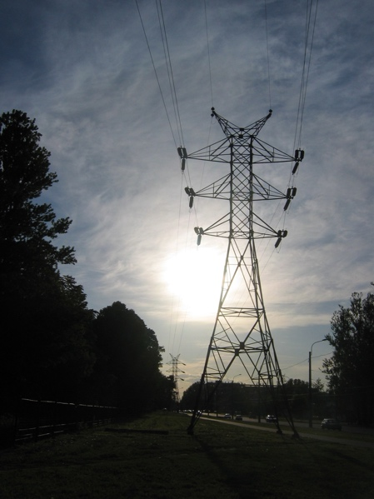
Dacă ați parcurs cursul Piețele de energie electrică: înțelegerea prețurilor și tarifelor sau ați analizat diferite oferte ale furnizorilor de energie electrică, probabil ați observat că unele dintre exemplele de tarife pentru energia electrică (de exemplu, tariful variabil și tariful în funcție de ora de utilizare) oferă utilizatorilor de energie electrică posibilitatea de a-și modifica consumul de energie și de a reduce costurile energetice.

Cele mai recente tipuri de contracte oferă informații detaliate despre momentele în care energia este mai ieftină.

Digitalizarea ne permite să răspundem la aceste oportunități atunci când există un semnal de preț sau o ofertă de energie mai ieftină.

Dacă utilizați aparate și aplicații inteligente pentru a monitoriza și controla consumul de energie, există mai multe moduri diferite în care puteți ajusta consumul de energie și, potențial, economisi bani.

Aceste oportunități includ:

- Luarea de decizii continue cu privire la momentul în care să modificați consumul de energie. De exemplu, aplicația de pe smartphone vă informează că există o perioadă de energie ieftină la o anumită oră și puteți alege să modificați ciclul mașinii de spălat sau să încărcați mașina electrică în aceste ore.
- Stabilirea unor preferințe prestabilite cu privire la momentul și modul în care utilizați energia. Aceste preferințe sunt partajate cu o terță parte, care vă facilitează utilizarea energiei electrice și poate controla dispozitivele inteligente în funcție de necesități, pentru a vă ajuta să beneficiați la maximum de oferta furnizorului de energie electrică.
Prin acordul asupra modului și a dispozitivelor inteligente pe care o terță parte le poate controla de la distanță, nu trebuie să luați decizii constante cu privire la modul și momentul utilizării energiei. Acest lucru înseamnă că vehiculul dvs. electric s-ar putea încărca automat în momentele în care energia este mai ieftină, deoarece este preprogramat sau reprogramat pentru a profita de această oportunitate.

Ambele exemple de mai sus pot fi realizate prin răspunsul la cerere. Există două categorii de răspuns la cerere:

- Răspunsul implicit sau bazat pe preț la cerere: când alegeți să utilizați energia electrică în perioadele cu cerere redusă și, ulterior, să vă reduceți costurile energetice.
- Răspuns explicit la cerere: când primiți plăți de la furnizorul de energie electrică pentru a vă modifica consumul de energie. Acest lucru poate implica utilizarea unei cantități mai mici sau mai mari de energie, în funcție de necesități.

Răspunsul la cerere contribuie la asigurarea stabilității aprovizionării cu energie electrică și la echilibrarea energiei utilizate și generate. Aceasta înseamnă că, atunci când aprindem luminile, punem ceainicul pe foc sau pornim ventilatorul, chiar dacă sute de mii de oameni fac același lucru în același timp, aprovizionarea cu energie electrică este constantă și continuă.

Concluzie

Digitalizarea energiei joacă un rol esențial în a permite producătorilor și consumatorilor de energie să gestioneze modul și momentul în care energia este utilizată.

Răspunsul la cerere ne oferă oportunități de a profita la maximum de perioadele cu costuri mai mici și consum energetic redus.

Beneficiile suplimentare ale răspunsului la cerere includ o rețea electrică mai stabilă, beneficii pentru mediu și capacitatea de a integra energia excedentară produsă de tehnologiile curate utilizate în gospodării, cum ar fi panourile solare și turbinele eoliene.

Resurse suplimentare

- Doriți să aflați mai multe despre răspunsul la cerere? Citiți Tot ce ați dorit să știți despre răspunsul la cerere: https://cdn.eurelectric.org/media/1940/demand-response-brochure-11-05-final-lr-2015-2501-0002-01-e-h-C783EC17.pdf
- Aflați mai multe despre răspunsul la cerere în acest articol al Agenției Internaționale pentru Energie (AIE), care include informații despre modul în care diferite țări și regiuni susțin răspunsul la cerere în planurile lor de digitalizare a energiei: https://www.iea.org/energy-system/energy-efficiency-and-demand/demand-response

Mulțumiri

Piețele de energie electrică: Răspunsul la cerere a fost creat de Every1 Project și licențiat CC BY-SA 4.0, cu excepția cazului în care se specifică altfel.

Atribuiri imagini

Imaginea principală a cursului: electricitate de Jeanne Menjoulet este licențiată CC BY 2.0.
Introducere: Râzând, zâmbind, surprinși, 4 prieteni care se uită împreună la televizor, Wedgwood, Seattle, Washington, SUA de Wonderland este licențiată CC BY 2.0.
Ce este răspunsul la cerere?: Facturi de electricitate cu bec și calculator de USwitch.com Images este licențiată CC BY 2.0.
De ce răspunsul la cerere?: Energie de Maria Eklind este licențiată CC BY-SA 2.0.
Câteva exemple de răspuns la cerere: Stâlp al unei linii de transport de înaltă tensiune de către utilizatorul:Yanachka este domeniu public.

